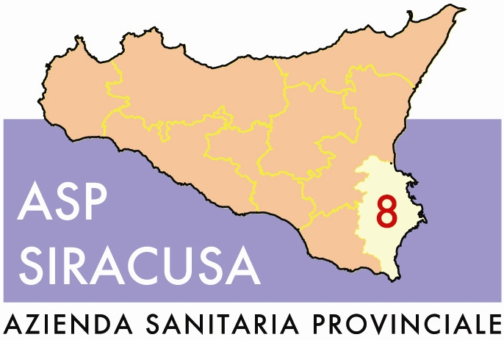 | REGIONE SICILIANA  AZIENDA SANITARIA PROVINCIALE  di SIRACUSA  Cod.Fisc. e P.IVA: 01661590891  Corso Gelone n. 17 96100 Siracusa 0931 484111 fax 0931 484380  Web : www.asp.siracusa.it

U.O.C. PROVVEDITORATO
E-mail : settore. provveditorato@asp.sr.it
Via San Sebastiano, 27 – 96100 Siracusa tel 0931 724668- fax 0931/ 445087

Prot. n. 5626________ Data_23/06/2011

OGGETTO: Procedura Aperta – suddivisa in n.4 lotti - per l’ affidamento triennale del Servizio Cure Domiciliari (ADI) nell’ ambito territoriale dell’A.S.P. di Siracusa.

ULTERIORI CHIARIMENTI RICHIESTI DA VARIE DITTE

- il punto 17. del precedente avviso viene rettificato nel seguente modo: in caso di Consorzio di cooperative, le referenze bancarie dovranno essere unicamente riferite al Consorzio medesimo;
- punto 18 del precedente avviso di chiarimenti: viene confermato il contenuto, ad esclusione di “lo stesso principio è altresì valido per le cooperative riunite in Consorzio”;
- punto 2. (busta n.1, 6) del precedente avviso di chiarimenti: l’indicazione del Responsabile Sanitario si riferisce alla figura del responsabile dei servizi risultanti dall’elenco dei principali servizi prestati negli ultimi tre anni.
- in caso di A.T.I. il singolo partecipante dovrà presentare idonea certificazione bancaria mediante dichiarazione rilasciata da almeno due istituti bancari; in alternativa, come previsto dall’art. 41 c.1 e c. 3 del D. Lgs n.163/2006, la singola impresa potrà presentare:
  - copia del bilancio o estratto del bilancio;
  - dichiarazione concernente il fatturato globale d’impresa e l’importo relativo ai servizi nel settore oggetto della gara, realizzati negli ultimi tre esercizi.
- il punto 15. del precedente avviso di chiarimenti è cassato.

Firmato Il Direttore U.O.C. Provveditorato Dr. Eugenio Bonanno

